Adresy v KIS Medea
V případě, že u pacienta je známo přechodné bydliště, je nutno v KIS Medea poznačit tuto adresu jako kontaktní. Stejně tak je nutno jako kontaktní adresu poznačit u nezletilého pacienta adresu zákonného zástupce:

- Přechodné bydliště pacienta
V případě, že pacient přebývá na jiné adrese, než je adresa trvalého bydliště je nutno v Centrálním registru pacientů v KIS Medea tuto adresu zaznamenat (seznam adres pacienta se zobrazí pomocí Shift + F5) a tuto adresu označit jako kontaktní – upravit adresu lze přes tlačítko Opravit…:
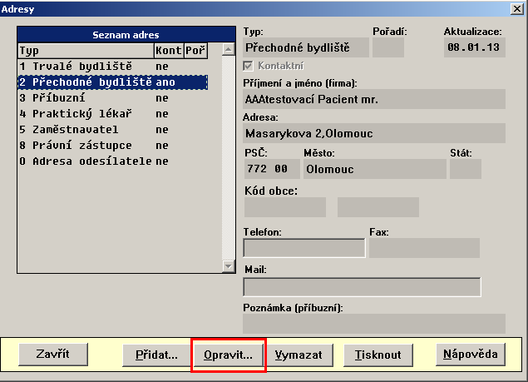
V zobrazeném formuláři lze adresu upravit a nastavit jako kontaktní:
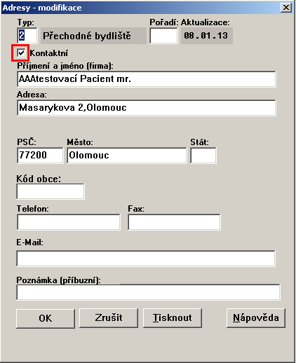
V seznamu adres je pak zřejmé, že adresa je nastavena jako kontaktní:
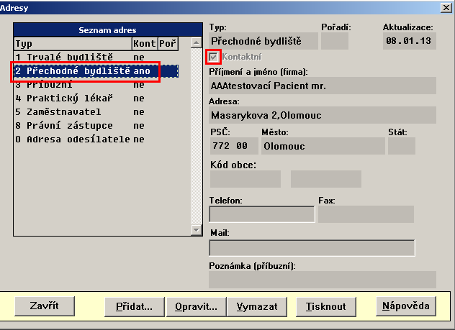
- Adresa zákonného zástupce
V případě, že je pacientem nezletilé dítě, je nutno do Centrálního registru pacientů v KIS Medea poznamenat adresu zákonného zástupce:
Přidat typ nový adresy tlačítkem Přidat… v seznamu adres pacienta:
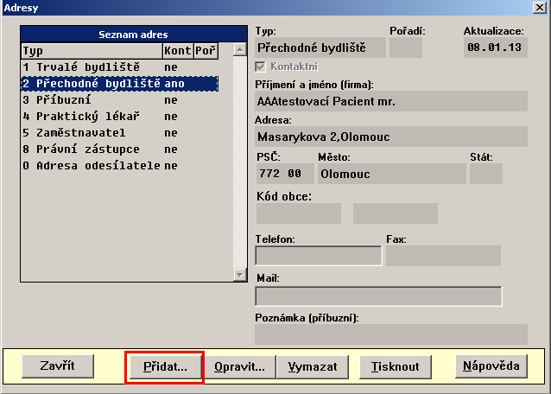
Zobrazí se prázdný formulář pro zadání nové adresy. Do pole Typ zapsat „Z“ nebo vybrat pomocí klávesy F4 ze seznamu typů adres Z – Zákonný zástupce:
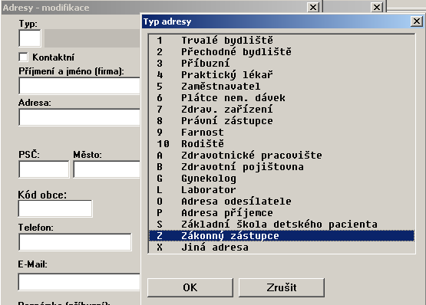
Do adresy je nutno zadat i jméno a příjmení zákonného zástupce a jeho adresu. Takto vyplněnou adresu zákonného zástupce uložit a označit jako kontaktní.

Zpracovala: Mikošková, kl.2647

